Användarmanual Webbportfolio


Längst upp på sidan är sidans logga (Webbportfolio). Trycker man någonstans på den lila rutan som den befinner sig i kommer man till startsidan.

Strax under loggan finns tre länkar, trycker man på ”Hem” kommer man till startsidan. Trycker man på ”Projekt” kommer man till en sida som listar alla projekt ordnade efter startdatum i omvänd kronologisk ordning. Trycker man på ”Tekniker” så kommer man till en sida där alla tekniker på sidan är listade och under varje given teknik är alla projekt som använt sig av tekniken även listade.

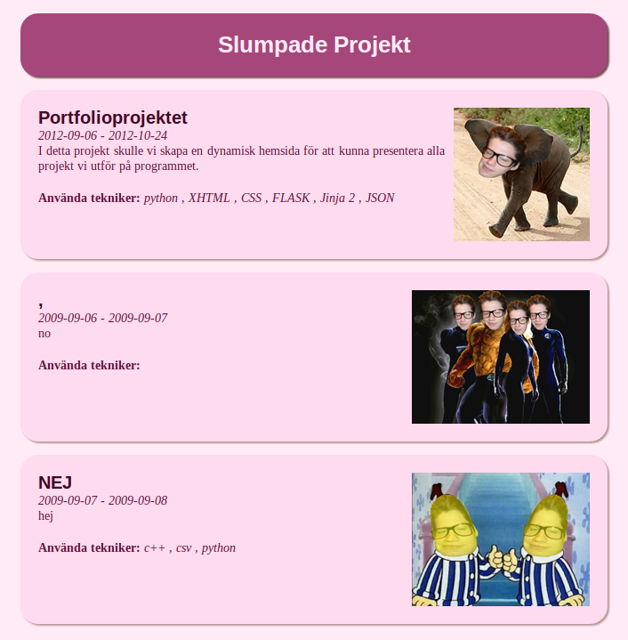
Under loggan och menyn finns två fält, det högra fältet visar innehållet på själva sidan man befinner sig på. Bilden ovan visar startsidan, där tre slumpvis valda projekt visas för användaren.

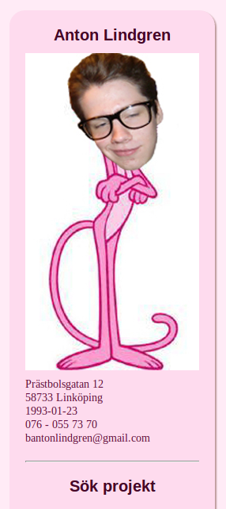
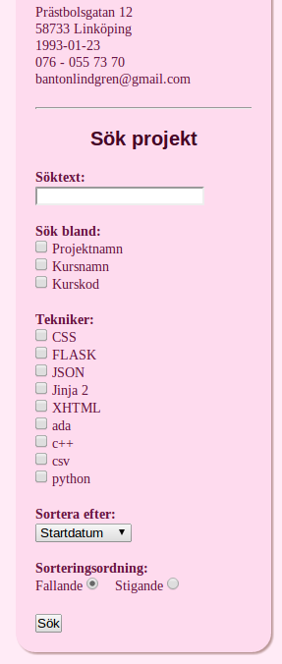

På vänster sida finns ett fält som ser likadant ut på alla sidor. Längst upp i fältet finns en bild på sidans ägare samt information om denna. Under detta finns ett sökformulär som gör det möjligt att söka efter projekt.

I sökformuläret finns först en frisökruta (Söktext), där kan man skriva en text som söker igenom alla fält för projektet i databasen (Om rutan lämnas tom kommer denna ruta hitta alla projekt). Om man kryssar i någon eller några av rutorna under detta (Sök bland) begränsas fritextsökningen till det eller de fält som är ikryssade. Kryssar man i någon eller några av rutorna under detta (Tekniker) sållas alla projekt bort som inte använt sig av åtminstånde en av de ikryssade teknikerna. Under (Sortera efter) kan man välja hur sökresultatet ska sorteras och under (sorteringsordning) kan man välja om sorteringen skall ske i fallande eller stigande ordning.
Allra längst ned på sidan finns en liten sidfot med information om vem som har copyright-rättigheter för sidan.

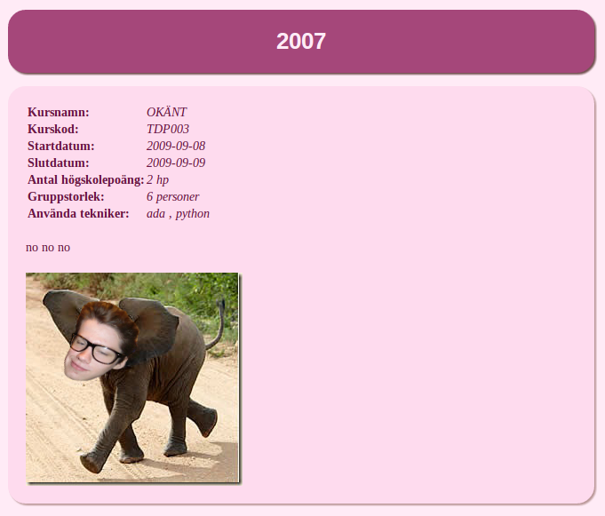
Trycker man på ett projekt på någon av sidorna länkas man vidare till en projektsida som listar upp lite mer information om just det projektet man klickat på.

